Nixia Yaribell Márquez Arenas

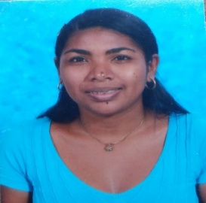

Cedula: 9 -736 - 991

Edad: 25

Fecha de nacimiento: 29 de septiembre de 1991

Nacionalidad: Panameña

Dirección: Ciudad Jardín Las Mañanitas

Estado civil: Soltera

Celular: 64632470

Correo: [yaribell31@hotmail.com](mailto:yaribell31@hotmail.com)

**Formación académica**

Profesorado en Educación Básica Primaria.

2015, Universidad de Panamá.

Técnico Superior en Pedagogía y Didáctica Preescolar.

2014, Centro Técnico de Estudios Superiores.

Licenciatura en Educación Básica para la Etapa Primaria de la Educación Básica General.

2013, Instituto Pedagógico Superior Juan Demóstenes Arosemena, Santiago.

Bachiller Pedagógico.

2009, Escuela Normal Juan Demóstenes Arosemena, Santiago.

Educación Básica General.

2006, Centro de Educación Básica General El Pilón.

2003 Centro Educación Primario El Pilón.

**Cursos**

Teachers Training – Intensive Engilsh Course, Universidad Latina.

Ellis Middle Mastery Program, Southeastern Louisiana University.

English As a Second Language and education Methods, , Southeastern Louisiana University.

**Otros**

Dominio de computador

* Manejo de Microsoft Office Word
* Uso de Internet

**Referencias**

Licenciada Marlena Melamed

Teléfono: 66135648

Licenciada Melisa Herrera

Teléfono: 66764698